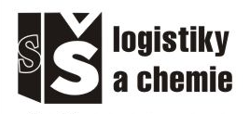

Střední škola logistiky a chemie, Olomouc, Hradiska 29

Výroční zpráva
o činnosti školy
za školní rok 2011 – 2012

Obsah:

A) Základní údaje o škole a školské radě 5
B) Přehled oborů vzdělávání 5
C) Rámcový rozpis personálního zabezpečení 7
D) Údaje o přijímacím řízení a následném přijetí do školy 9
E) Údaje o výsledcích vzdělávání žáků 9
Výsledky vzdělávání - 1. pololetí 10
Výsledky vzdělávání - 2. pololetí 10
Maturitní zkoušky 13
Praktické zkoušky a zkoušky z odborného výcviku 14
Výsledky maturitní zkoušky po obou termínech jarním a podzimním 17
Uplatnění absolventů 18
F) Údaje o prevence rizikového chování u žáků (studentů) 19
Hodnocení prevence sociálně patologických jevů 19
Školní poradenské centrum (ŠPC) 20
G) Další vzdělávání pedagogických pracovníků 22
H) Údaje o aktivitách na podporu výuky a prezentaci školy na veřejnosti 24
Školní a mimoškolní aktivity 24
Projektové dny pro žáky základních škol: 25
„Nebojme se chemie“ 25
Úspěchy žáků v soutěžích 25
Mladý speditér 25
Soutěž odborných dovedností v Ústí nad Labem 26
Mezinárodní veletrh fiktivních firem Praha 26
Podmínky ke vzdělávání a zlepšení prostředí školy 26
Domov mládeže 26
I) Výsledky inspekční činnosti provedené Českou školní inspekcí 27
J) Hospodaření školy – základní údaje 27
K) Zapojení školy do rozvojových a mezinárodních programů 33
L) Zapojení školy do dalšího vzdělávání v rámci celoživotního učení 33
M) Projekty předložené a realizované školou 33
Digitální škola III - podpora využití ICT ve výuce technických předmětů 33
Projekt Comenius - Partnerství škol 34
Rozvoj klíčových kompetencí žáků v oblasti ICT při výuce projektového řízení 35
Projekt VŠ logistiky o. p. s. Přerov - Příprava na vysoké školy technických oborů 35
ACTIVE CITIZENS 36
N) Spolupráce s odborovými organizacemi, organizacemi zaměstnavatelů a dalšími partnery při plnění úkolů ve vzdělávání. 36
Spolupráce s odborovou organizací 36
Spolupráce s jinými středními školami a institucemi 36
Spolupráce se sociálními partnery 36
Závěrečné zhodnocení: 38

A) Základní údaje o škole a školské radě

Název: Střední škola logistiky a chemie, Olomouc, U Hradiska 29

Sídlo: U Hradiska 29, Olomouc
Právní forma: příspěvková organizace s účinností od 1. 7. 2006
IČ: 00 845 337
IZO: 110300572
Rezido: 600016986
Zřizovatel: Olomoucký kraj
Ředitel: PaedDr. Daruše Mádrová
Telefon, fax: 585 556 112
E-mail: info@sslch.cz
www: www.sslch.cz

Hlavním účelem zřízení organizace je poskytování výchovy a vzdělání.

Školská rada:

V roce 2006 byla na škole zřízena školská rada v souladu s § 167 odst. 1 a 2 Zákona č. 561/2004 Sb. v platném znění. Školskou radu tvoří 3 zástupci zřizovatele, 3 zástupci pedagogického sboru a 3 zástupci z řad rodičů našich žáků. Školská rada schvaluje školní řád, pravidla pro hodnocení a klasifikaci žáků, výroční zprávu školy. Je seznamována s děním na škole a dokumenty, které se týkají provozu školy. Předseda školské rady - Ing. Daniela Hradilová

B) Přehled oborů vzdělávání

28-44-M/01 Aplikovaná chemie – zaměření (žáci si volí od 3. ročníku studia): Analytická chemie, Farmaceutické substance, Výpočetní technika; studium je denní, čtyřleté, ukončené maturitní zkouškou

37-42-M/01 Logistické a finanční služby - studium denní, čtyřleté, ukončené maturitou

37-41-M/01 Provoz a ekonomika dopravy se zaměřením na zasílatelství – studium denní, čtyřleté, ukončené maturitní zkouškou

28-42-L/012 Chemik operátor – průmyslová chemie – studium denní, čtyřleté, ukončené maturitou

37-51-H/01 Manipulant poštovního provozu a přepravy – studium denní, tříleté, ukončené závěrečnou zkouškou s výučním listem

37-42-M/001 Poštovní a peněžní služby – studium denní, čtyřleté, ukončené maturitou

37-41-M/006 Provoz a ekonomika dopravy se zaměřením na zasílatelství – studium denní, čtyřleté, ukončené maturitou
SŠLCH v Olomouci je součástí výchovně vzdělávací soustavy. Ve svém výchovně vzdělávacím programu uplatňuje jednotu výchovy a vzdělání, spojení školy se životem, usiluje o všestranný harmonický rozvoj osobnosti mladého člověka. Vychovává ho ve smyslu vědeckého poznání a v souladu se zásadami vlastenectví, humanity a demokracie, formuje jeho intelektuální a mravní rozvoj, připravuje ho na tvořivou práci a odbornou činnost v povolání, poskytuje výchovu estetickou, zdravotní, tělesnou, ekologickou.

SŠLCH zajišťuje žákům teoretické a praktické vyučování a poskytuje vzdělávání v oborech vzdělání, v nichž se dosahuje stupně:

- středního vzdělání s maturitní zkouškou, které připravuje své absolventy pro výkon některých náročných povolání a technicko-hospodářských činností provozního charakteru

- středního vzdělání s výučním listem, které připravuje absolventy pro výkon dělnických povolání a odborných činností v oboru poštovnictví

Teoretická výuka probíhá ve třídách, které se na základě přijímacího řízení naplňují do počtu žáků schválených Radou Olomouckého kraje. Je zajišťována kolektivem pedagogických pracovníků, a to jak pro výuku všeobecně vzdělávacích předmětů, tak pro výuku odborných předmětů. Předměty praxe a odborný výcvik se uskutečňují ve škole v chemických laboratořích, na cvičných pracovištích a dále na vybraných pracovištích pošt ve skupinách, v nichž je počet žáků stanoven příslušnou vyhláškou. Je zajišťován učiteli praxe a učiteli odborného výcviku. Odborné praxe probíhají na pracovištích pošt nebo u smluvených partnerů.

Výchovné poradenství a prevenci sociálně-patologických jevů zabezpečoval úsek teoretické výchovy. Nepedagogické činnosti zajišťoval úsek ekonomicko-hospodářský.

Máme vlastní domov mládeže a ubytováváme žáky ze vzdálenějších míst olomouckého okresu i okresů jiných. Stravování žáků provozujeme ve vlastní jídelně, stravu zajišťujeme na SŠ zemědělské, Olomouc, U Hradiska 4 na základě smlouvy.

Ve školním roce jsme zajišťovali teoretickou, praktickou a odbornou výuku žáků s celkovým počtem 330 žáků ve 13 třídách, z toho:

Podle školního vzdělávacího programu – 10 tříd:

- 37-42- M/01 Logistické a finanční služby – třída 1.F, 2.F, 3.F
- 28-44-M/01 Aplikovaná chemie – třída 1.A, 2.A, 3.A
- 37-41- M / 01 Provoz a ekonomika dopravy se zaměřením na zasílatelství – 1.E, 2.E, 3.E
- 37-51-H/01 Manipulant poštovního provozu a přepravy – třída 1.M

Podle učebních osnov - 3 třídy:

- 37-42- M/001 Poštovní a peněžní služby – třídy 4.P
- 37-41- M/006 Provoz a ekonomika dopravy se zaměřením na zasílatelství – 4.E
- 28-42-L/ 012 Chemik operátor – průmyslová chemie – třídy 4.O
Studium ve školním roce 2011 – 2012 ukončili:

- žáci jednoho čtvrtého ročníku oboru 37-42-M/001 Poštovní a peněžní služby vykonáním maturitní zkoušky
- žáci jednoho čtvrtého ročníku oboru 37-41-M/006 Provoz a ekonomika dopravy se zaměřením na zasílatelství vykonáním maturitní zkoušky
- žáci jednoho čtvrtého ročníků oboru 28-42-L/012 Chemik operátor – průmyslová chemie vykonáním maturitní zkoušky

C) Rámcový rozpis personálního zabezpečení

Úsek teoretické výuky

Na tomto úseku pracovali pedagogičtí pracovníci pod vedením RNDr. Lenky Szturcové, zástupkyně ředitelky pro teoretickou výchovu. Úsek teoretického vzdělávání měl k dispozici celkem 25 učeben, z toho 2 jazykové a 3 odborné – jednu pro výuku předmětu praxe (fiktivní firma) a pro výuku písemné a elektronické komunikace a 2 učebny výpočetní techniky, 7 učeben vybavených dataprojektory, jednu učebnu s dataprojektorem a interaktivní tabulí.

Výchovnou poradkyní byla Mgr. Denisa Kubešová a školní metodičkou prevence sociálně patologických jevů byla Mgr. Jana Mičulková. Školním psychologem byl od září 2011 do ledna 2012 PhDr. Jan Šmahaj a od února 2012 PhDr. Veronika Očenášková.

Úsek odborného výcviku – chemické obory

Výuka probíhala v 8 odborných laboratořích ve škole pod vedením Ing. Hradilové.

Úsek odborného výcviku a praxe – ekonomické obory

Zde pracovaly učitelky praxe a odborného výcviku pod vedením paní Dany Antlové. Výuka probíhala v čtyřech odborných učebnách ve škole, z toho jedna učebna výpočetní techniky, která slouží výhradně tomuto úseku pro výuku profesního programu APOST. Výuka dále probíhala na vyhrazených provozních pracovištích pošt Olomouc 1, Olomouc 2, Olomouc 8, Olomouc 9, Olomouc 10. Na poště Olomouc 9 mají žáci naší školy k dispozici vlastní univerzální přepážku, která je určená pro praktickou výuku.

Pro obor Provoz a ekonomika dopravy jsme využívali pracoviště – Probal Olomouc, úsek přepravy na poště Olomouc 02, ČECHOFRACHT a.s., obchodní zastoupení střední Morava, EXPRESS-INTERFRACHT, mezinárodní spedice a dalších. Praxe žáků oboru Provoz a ekonomika dopravy byla ve třetím a čtvrtém ročníku organizována jako FIKTIVNÍ FIRMA a probíhala ve škole v učebně výpočetní techniky.

Úsek domova mládeže

Vychovatelé domova mládeže pracovali pod vedením paní Marcely Brunclíkové.
Zaměstnanci školy

Úsek vedení a provozně-ekonomický:

PaedDr. Daruše Mádrová - ředitelka
RNDr. Lenka Szturcová - zástupkyně ředitelky pro teoretickou výuku
Ing. Hradilová Daniela - předsedkyně MK odborných předmětů, praxe a OV chemických oborů Dana Antlová - předsedkyně MK odborných předmětů, praxe a OV ekonomických oborů
Bc. Zdena Adámková - vedoucí ekonomického úseku
Marcela Brunclíková - vedoucí domova mládeže

Úsek teoretické výuky

Mgr. Blažková Dagmar
Mgr. Geiersbergová Martina
Ing. Hegerová Irena
Ing. Hradilová Daniela
Mgr. Kopecký Zdeněk
Ing. Krylová Lenka
Mgr. Kubešová Denisa
Mgr. Látal Dan
Ing. Letochová Jiřina
PhDr. Lžičařová Marcela
PaedDr. Mádrová Daruše
Mgr. Mičulková Jana
PhDr. Očenášková Veronika
Mgr. Pešková Dana
Mgr. Pohloudková Pavla
Bc. Schafer Václav
Mgr. Stoeva Martina
Mgr. Svozilová Jitka
RNDr. Szturcová Lenka
Mgr. Široký Radek
PhDr. Šmahaj Jan
Ing. Tomčanová Hana
Mgr. Vlčková Dagmar
Mgr. Wojnarová Zdeňka
Ing. Židková Erika

Úsek odborného výcviku – chemické obory:

Hekelová Karla
Marková Dagmar

Úsek odborného výcviku a praxe – ekonomické obory:

Antlová Dana
Hekelová Marta

Úsek Domova mládeže:
Brunclíková Marcela
Mgr. Dvořáková Dagmar
Bc. Krejčí Veronika
Němcová Marie
Přecechtěl Jaromír
Bc. Raušerová Lenka

D) Údaje o přijímacím řízení a následném přijetí do školy

Přijímací řízení proběhlo pro studijní obory:

obor | počet přihlášek  1. kolo | počet přihlášek  celkem | přijato  (zůstali u nás) | současný stav  (po přestupech z jiných škol)
ACH | 54 | 56 | 25 | 26
LFS | 56 | 61 | 22 | 27
PED | 42 | 44 | 33 | 32

Vysvětlení zkratek: ACH Aplikovaná chemie; LFS Logistické a finanční služby; PED Provoz a ekonomika dopravy.

Jednotlivá kola přijímacího řízení probíhala postupně i během letních prázdnin.

Výsledný stav obsazenosti oborů k 30. září 2012 je následující:

37-42-M/01 Logistické a finanční služby 27
37-41-M/01 Provoz a ekonomika dopravy se zaměřením na zasílatelství 34
28-44-M/01 Aplikovaná chemie 26

E) Údaje o výsledcích vzdělávání žáků

Přehled tříd a třídních učitelů

1.A | Ing. Daniela Hradilová
1.E | Mgr. Martina Geiersbergová
1.F | Mgr. Martina Stoeva
1.M | Mgr. Dana Pešková
2.A | Mgr. Jitka Svozilová
2.E | Ing. Hana Tomčanová
2.F | Mgr. Pavla Pohloudková
3.A | Mgr. Jana Mičulková
3.E | Ing. Lenka Krylová
3.F | Mgr. Denisa Kubešová
4.E | Mgr. Radek Široký
4.O | Ing. Irena Hegerová
4.P | Mgr. Zdeňka Wojnarová

Výsledky vzdělávání - 1. pololetí

třída | průměr třídy  1.pololetí | průměr. absence  1.pololetí | vyznamenání  1.pololetí | prospěl  1.pololetí | neprospěl  1.pololetí
1.A | 2,08 | 33,04 | 3 | 20 | 0
1.E | 2,56 | 63,27 | 1 | 25 | 7
1.F | 2,41 | 88,07 | 0 | 24 | 2
1.M | 2,37 | 63,20 | 0 | 13 | 2
2.A | 2,25 | 56,46 | 2 | 18 | 4
2.E | 2,32 | 74,14 | 1 | 21 | 5
2.F | 2,55 | 58,73 | 0 | 17 | 5
3.A | 2,69 | 94,43 | 0 | 14 | 7
3.E | 2,27 | 81,85 | 2 | 25 | 6
3.F | 2,42 | 63,48 | 1 | 21 | 7
4.E | 2,70 | 86,00 | 0 | 16 | 16
4.O | 2,62 | 61,21 | 0 | 20 | 4
4.P | 2,49 | 71,05 | 0 | 15 | 4
průměr  škola | 2,44 | 68,84 | 0,77 | 19,15 | 5,31

Výsledky vzdělávání - 2. pololetí

třída | průměr třídy  2.pololetí | průměr. absence  2.pololetí | vyznamenání  2.pololetí | prospěl  2.pololetí | neprospěl  2.pololetí
1.A | 2,03 | 33,26 | 2 | 21 | 0
1.E | 2,63 | 95,41 | 1 | 24 | 7
1.F | 2,27 | 131,92 | 2 | 22 | 1
1.M | 2,17 | 99,82 | 0 | 16 | 1
2.A | 2,20 | 71,88 | 3 | 21 | 0
2.E | 2,36 | 79,22 | 3 | 22 | 2
2.F | 2,48 | 85,32 | 0 | 21 | 1
3.A | 2,65 | 74,10 | 0 | 14 | 6
3.E | 2,47 | 76,29 | 1 | 26 | 4
3.F | 2,32 | 52,28 | 2 | 26 | 1
4.E | 2,60 | 58,84 | 0 | 247 | 7
4.O | 2,65 | 35,65 | 0 | 21 | 2
4.P | 2,40 | 43,42 | 1 | 14 | 4
průměr  škola | 2,40 | 72,11 | 1,15 | 38,08 | 2,77

Grafické srovnání průměrů tříd za 1. a 2. pololetí:

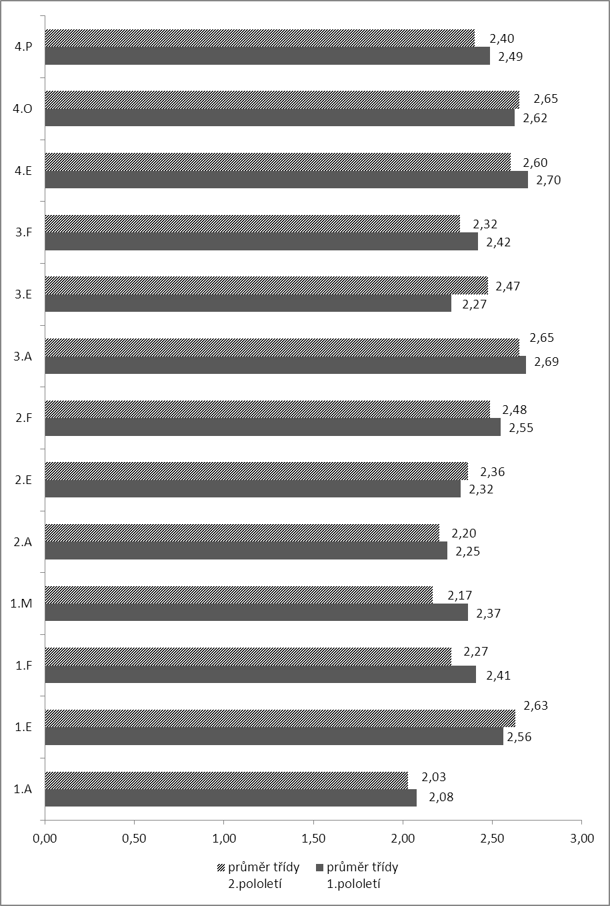
Grafické srovnání průměrné absence tříd za 1. a 2. pololetí

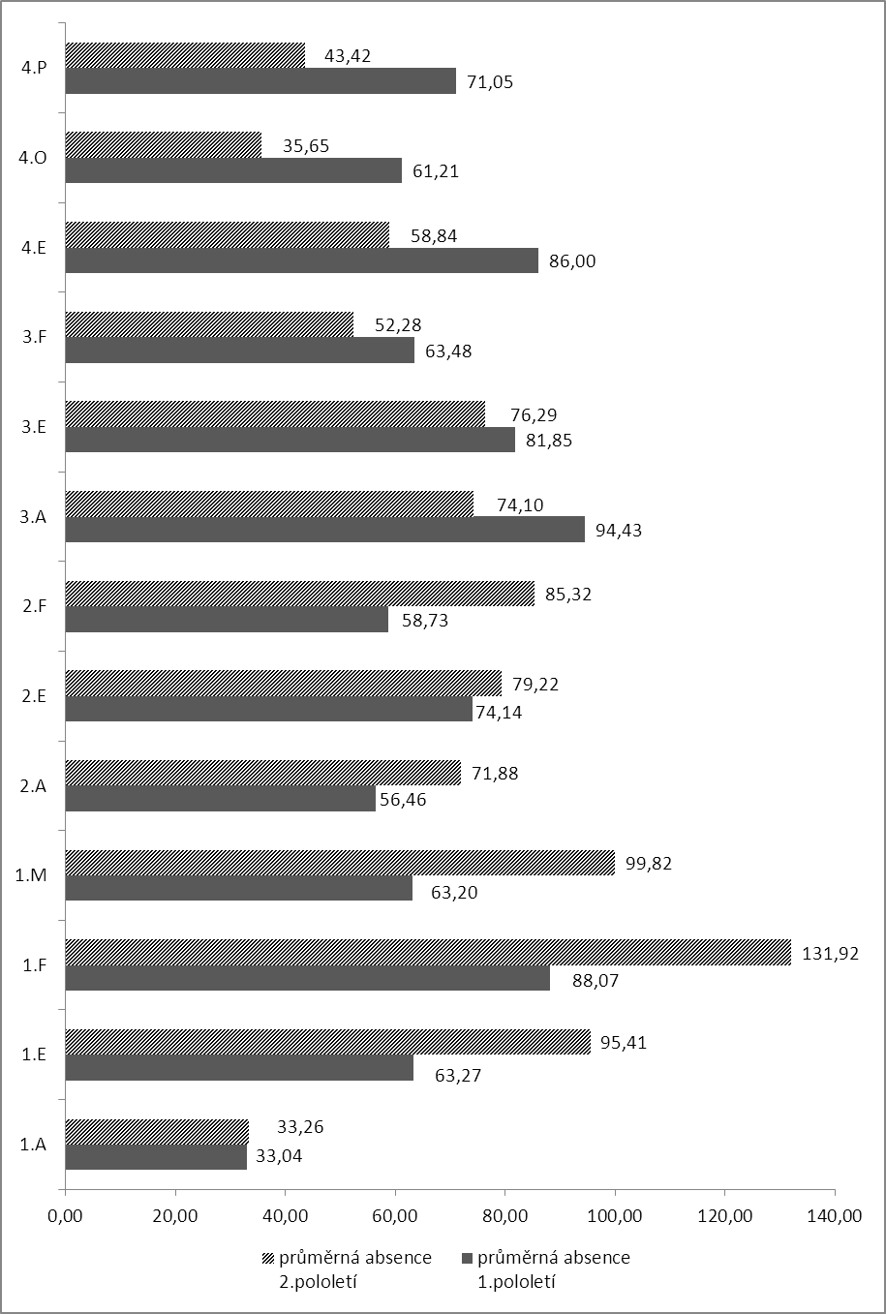

Maturitní zkoušky

Maturitní zkoušky se řídí § 58 a § 72 zákona č. 561/2004 Sb., o předškolním, základním, středním, vyšším odborném a jiném vzdělávání (školský zákon) v platném znění a příslušnou vyhláškou.

V letošním roce podruhé maturitní zkouška sestávala ze společné části (státní maturita) a profilové části. Ve společné části MZ skládali žáci zkoušku z:

- Českého jazyka a literatury
- Cizího jazyka nebo Matematiky

Profilová část oboru PROVOZ A EKONOMIKA DOPRAVY

Povinné zkoušky pro obor:

- EKONOMIKA - ústní zkouška před zkušební komisí
- ODBORNÉ PŘEDMĚTY (Doprava a přeprava, Přeprava a zasílatelství, Logistika a obslužné systémy) - ústní zkouška před zkušební komisí
- PRAKTICKÁ ZKOUŠKA - praktická zkouška z profesních programů a obhajoba MATURITNÍ PRÁCE (žáci si volí téma práce z předmětů Ekonomika, Doprava a přeprava, Přeprava a zasílatelství, Management a marketing, Účetnictví, Logistika a obslužné systémy).

Nepovinné zkoušky:

- MATEMATIKA - ústní zkouška před zkušební komisí
- ÚČETNICTVÍ - písemná zkouška

Profilová část oboru POŠTOVNÍ A PENĚŽNÍ SLUŽBY

Povinné zkoušky pro obor:

- EKONOMIKA - ústní zkouška před zkušební komisí
- POŠTOVNÍ A PENĚŽNÍ SLUŽBY - ústní zkouška před zkušební komisí
- PRAKTICKÁ ZKOUŠKA - praktická zkouška z profesního programu APOST a obhajoba MATURITNÍ PRÁCE (žáci si volí téma práce z předmětů Poštovní a peněžní služby, Ekonomika, Účetnictví).

Nepovinné zkoušky:

- MATEMATIKA - ústní zkouška před zkušební komisí
- ÚČETNICTVÍ - písemná zkouška

Profilová část oboru CHEMIK OPERÁTOR

Povinné zkoušky pro obor:

- CHEMIE - ústní zkouška před zkušební komisí
- volitelná zkouška buď CHEMICKÁ TECHNOLOGIE nebo CHEMICKÁ TECHNIKA - ústní zkouška před zkušební komisí
- PRAKTICKÁ ZKOUŠKA - soubor odborných předmětů (odborný výcvik, chemie, chemické procesy)

Nepovinné zkoušky:

- MATEMATIKA - ústní zkouška před zkušební komisí
- CHEMICKO-TECHNOLOGICKÉ PROCESY - písemná zkouška (vychází z předmětů Chemická technologie a Chemické procesy se zaměřením na výpočty)

Praktické zkoušky a zkoušky z odborného výcviku

Praktická zkouška z odborných předmětů a odborného výcviku byla rozdělena na dvě části a probíhala ve dvou dnech pro každou třídu. Metodické komise odborných předmětů a odborného výcviku projednaly průběh, témata a kritéria pro klasifikaci této části MZ.

Třída 4. E – Provoz a ekonomika dopravy se zaměřením na zasílatelství

První část - počítačové zpracování úlohy v profesním programu NEWSPED, ERIC a obchodní korespondence proběhla 16. 4. – 18. 4. 2012. Žáci byli rozděleni do skupinek po 6 až 7 žácích a ty se vystřídaly podle rozpisu. Doba určená ke zpracování této části praktické zkoušky byla 3 hodiny.

Druhá část - obhajoba maturitní práce proběhla 21. 5. 2012. Na obhajobu maturitní práce bylo vymezeno 15 minut. Žáci měli k dispozici PC, dataprojektor, interaktivní tabuli.

Třída 4.P – Poštovní a peněžní služby

První část - počítačové zpracování úlohy v programu APOST- proběhla 16. – 18. 4. 2012. Žáci byli rozděleni do skupin po 5 až 6 žácích a ty se vystřídaly podle rozpisu. Každý žák si vylosoval 1 téma bezprostředně před zahájením práce. Doba určená ke zpracování této části praktické zkoušky byla 3 hodiny.

Druhá část - obhajoba maturitní práce proběhla 21. května. Na obhajobu maturitní práce bylo vymezeno 15 minut. Žáci měli k dispozici PC, dataprojektor, interaktivní tabuli.

Třída 4.O – Chemik operátor

Praktická část maturitní zkoušky se skládala ze dvou částí - laboratorní a provozní. Konala se od 16. 4. – 19. 4. 2012. V laboratorní části bylo stanoveno 5 témat, z nichž si žák jedno vylosoval. Zkouška trvala nejdéle 6 hodin a žák ji vykonal v jednom dnu.

V provozní části byla stanovena 3 témata, z nichž si žák jedno vylosoval. Zkouška trvala nejdéle 2,5 hodiny a žák ji vykonal v druhém dnu.

Praktickou část maturitní zkoušky vykonali žáci v laboratořích a na cvičné aparatuře SŠ.
Výsledky didaktických testů maturitních zkoušek byly ve sledovaném období výrazně lepší, než v předchozím školním roce. Ve zprávě uvádíme proto srovnání za poslední dva školní roky

Tabulkové srovnání výsledků didaktických testů let 2011 a 2012
obor vzdělávání | počet žáků  konajících MZ | počet žáků,  kteří neuspěli  u MZ | uspěli v % | počet žáků, kteří neuspěli v %
4.O 2011 | 21 | 7 | 67% | 33%
4.O 2012 | 21 | 3 | 86% | 14%
4.P 2011 | 26 | 15 | 42% | 58%
4.P 2012 | 31 | 5 | 84% | 16%
4.E 2011 | 43 | 16 | 63% | 37%
4.E 2012 | 30 | 13 | 57% | 43%
rok | počet žáků  konajících MZ | počet žáků,  kteří neuspěli  u MZ | uspěli v % | počet žáků, kteří neuspěli v %
rok 2011 | 90 | 38 | 58% | 42%
rok 2012 | 82 | 21 | 74% | 26%

Vyjádření nárůstu úspěšnosti u didaktických testů společné části maturitní zkoušky:

třída | uspěli | stav
4.O | 19% | zlepšení
4.P | 42% | zlepšení
4.E | -6% | zhoršení

Grafické znázornění úspěšnosti didaktických testů maturitních zkoušek po třídách:

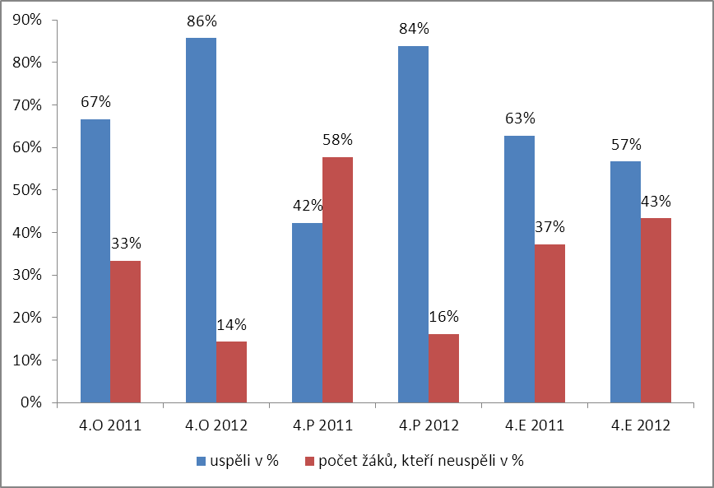

Grafické znázornění úspěšnosti didaktických testů maturitních zkoušek za školu:

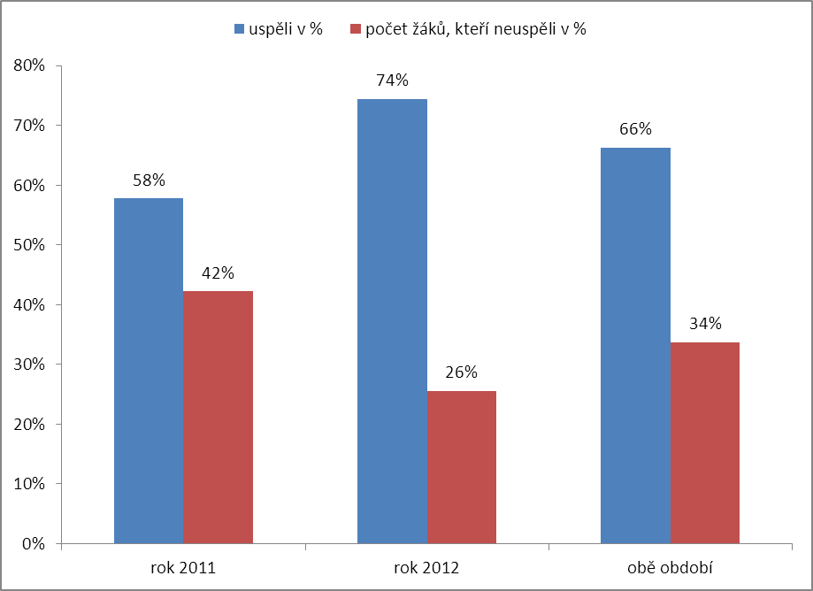

Výsledky maturitní zkoušky po obou termínech jarním a podzimním

Společná část MZ | 4.E | 4.O | 4.P
Český jazyk a literatura | 2,91 | 2,53 | 2,93
Cizí jazyk | 3,00 | 2,75 | 3,50
Matematika | 3,63 | 3,00 | 3,15
Profilová část MZ | 4.E | 4.O | 4.P
Ekonomika | 3,17 |  | 2,80
Poštovní a peněžní služby |  |  | 2,33
Odborné předměty | 2,61
Chemie |  | 2,84
Chemická technika nebo chemická technologie |  | 2,63
Praktická zkouška a obhajoba maturitní práce | 2,70 |  | 2,13
Praktická zkouška z odborných předmětů |  | 2,11
Účetnictví - volitelná písemná zkouška | 1
Celkový výsledek MZ | 4.E | 4.O | 4.P
celkový průměrný prospěch | 3,00 | 2,64 | 2,81
celkový průměrný prospěch MZ - ŠKOLA | 2,71

Uplatnění absolventů

Uplatnění absolventů | počty
Vysoká škola | 27
VOŠ | 7
Jazyková škola | 3
Pracuje | 10
Úřad práce | 13
celkem | 60

Uplatnění absolventů | v %
Vysoká škola | 45%
VOŠ | 12%
Jazyková škola | 5%
Pracuje | 17%
Úřad práce | 22%

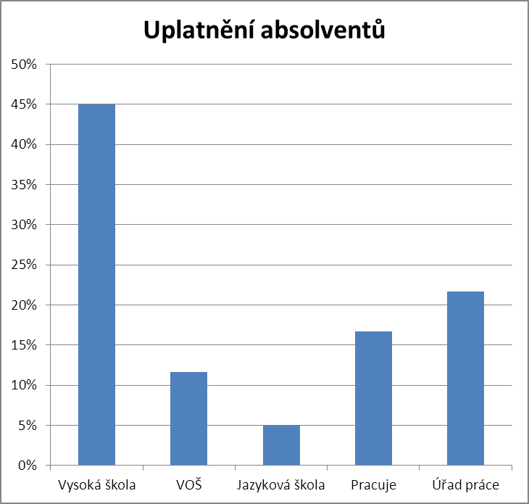

F) Údaje o prevence rizikového chování u žáků (studentů)

Hodnocení prevence sociálně patologických jevů

Ve školním roce 2011/2012 pokračovala činnost Školního poradenského centra (ŠPC) ve složení školní psycholog PhDr. Jan Šmahaj (od února 2012 PhDr. Veronika Očenášková), výchovná poradkyně Mgr. Denisa Kubešová a metodička prevence rizikových projevů chování Mgr. Jana Mičulková. Rozšířila se spolupráce s Domovem mládeže, kde jsou ubytovaní žáci školy. Členové ŠPC, vedoucí domova mládeže a zástupce vedení školy se scházeli během školního roku pravidelně jedenkrát za měsíc.

Metodička prevence se během školního roku účastnila pravidelných schůzek metodiků prevence na pracovišti Pedagogiko-psychologické poradny a Krajské konference metodiků prevence, organizovanou filozofickou fakultou, centrem adiktologie v Olomouci.

Výrazné problémy zneužívání alkoholu ani OPL ve škole a na mimoškolních akcích nebyly zaznamenány. Ojedinělé případy se vyskytly na DM. Všechny neobvyklé události byly řešeny v ŠPC s následnou prací školního psychologa. Třídní učitelé byli seznámeni s MPP na škole a s manuály k řešení netradičních situací ve škole i na mimoškolních akcích. Byly jim dány k dispozici podklady pro zápisy neobvyklých událostí.

Pro žáky prvních ročníků byly uspořádány adaptační kurzy. Zúčastnilo se jich téměř 100% nastupujících žáků. Program byl vytvořen a realizován ve spolupráci metodika prevence a školního psychologa, za spolupráce třídních učitelů, kteří se kurzů také účastnili.

V průběhu školního roku proběhly plánované akce. První a druhé ročníky se zúčastnily na začátku školního roku besedy se členem PIS Policie ČR o právní zodpovědnosti s por. Bc. Petrem Čunderlem. Třídy prvních ročníků navštívily P-centrum v Olomouci, kde proběhly programy na téma klima třídy a mapování vztahu žáků k drogám. S výsledky byli jednotliví třídní učitelé seznámeni. U žáků prvních ročníků proběhla přednáška na téma drogová scéna na Olomoucku ve spolupráci s kriminalistickým oddělení policie ČR. V květnu se žáci třetích a čtvrtých ročníků v rámci globálního rozvojového vzdělávání zúčastnili workshopu a besedy s rodilými mluvčími a mluvčími z Nového Zélandu, Číny, Mexika a workshopu o Laosu. Žáci 2.E a 3.E třídy navštívili multimediální program Besipu o bezpečnosti silničního provozu.
V průběhu druhého pololetí proběhlo ve všech třídách školy monitorování vztahů ve třídě formou dotazníků. Výsledky byly zpracovány a předány třídním učitelům Upozornily na některé vztahové problémy, které byly řešeny psycholožkou školy.

Na škole a Domově mládeže pracovaly zájmové kroužky, navštěvované žáky školy. Žáci se v průběhu roku účastnili sportovních a znalostních soutěží v oboru s výbornými výsledky.

Informovanost žáků i pedagogů je realizována formou letáků, publikací a nástěnek. Ve škole a nově pro domov mládeže se pravidelně odebírá časopis Prevence s aktuálními informacemi v oblasti prevence.

Školní poradenské centrum (ŠPC)

Definice ŠPC:

I v roce 2012 pracovalo na škole Školní poradenské centrum (ŠPC), které poskytuje pedagogicko-psychologickou poradenskou pomoc žákům, učitelům i rodičům na naší škole. Školní poradenské centrum (dále ŠPC) se na naší škole skládá ze školního psychologa, metodičky primární prevence a výchovné poradkyně. Členové ŠPP se zaměřují na problémy žáků ve školním prostředí, velká pozornost se věnuje všem rizikům, která mohou proces vzdělávání negativně ovlivnit. Značná pozornost je věnována preventivním aktivitám školy: předcházení záškoláctví, neprospěchu a pomoci v případech péče o studenty s poruchami chování. V případě potřeby se zástupci ŠPP využívají externích odborníků, konzultací a institucí (např., Institutem pedagogicko-psychologického poradenství v ČR, odborníky z Katedry psychologie UP v Olomouci, Pedagogicko-psychologickou poradnu Olomouc, P-centrum o. s., Středisko sociální prevence v Olomouci, OSPOD apod.).

ŠPC spolupracuje se systémem školy, vedením školy, s pedagogickým sborem, s třídními učiteli. Jedním z cílů ŠPC je napomáhat zlepšení komunikace s rodiči žáků.

Rodiče musí být informování školou o pravidlech poskytovaní služeb ŠPC (zahrnuje především činnost školního psychologa, případně speciálního pedagoga). Nabídka této služby ze strany školy je pro rodiče možností, nikoliv závazkem. Rodič souhlasí s možností využít služby specialisty tzv. „generálním“ a následně individuálním souhlasem. Generální souhlas je zákonným zástupcům vždy k podpisu předložen na začátku studia. Dva druhy souhlasů se liší především tím, do jaké míry pracovník školního poradenského centra pracuje s osobními informacemi o dítěti.

Cíle a činnost ŠPC:

Cílem pravidelné a systematické činnosti ŠPC je prevence rizikového chování i předcházení dalších rizik ve vzdělávání žáků. Snahou je vzdělávání a zapojení pedagogických pracovníků, zapojení externích odborníků a využití metodických materiálů. Součástí činnosti ŠPC je jeho průběžné monitorování a hodnocení za účelem zvyšování kvality poskytovaných služeb.

Předpokládá se, že včas poskytnutá poradenská péče vede k prevenci vlastního rizikového chování.

- individuální práce se žáky (diagnostika, jednorázové konzultace i opakované intervence)
- skupinová práce se žáky (diagnostika vztahů, práce se třídou, vzdělávání)
- komunikace s rodiči žáků
- práce s pedagogickými pracovníky

Pro podporu činnosti ŠPC je využíváno:

- konzultačních hodin
- informační nástěnky
- schránky důvěry
- informací uveřejněných na webových stránkách školy
Statistický přehled práce ŠPC únor-červen 2012
Během ročního období využilo individuálních psychologických služeb celkem 45 osob. Z tohoto počtu tvořilo 25 (55,6 %) žáků (24 (53,3 %) žáků školy; 1 (2,3 %) žák jiné školy (je ubytovaný na Domově mládeže). 12 (26,6 %) pedagogů a 8 (17,8 %) rodičů.

Tab.1 Oblast problémů

Období 2010/2011 | Problémy související se školou, třídou, žákem | Oblast soukromá, jiná
Chlapci | 7 (28 %) | 1 (4 %)
Dívky | 7(28 %) | 10 (66,7%)

Z celkového počtu žáků (N=25) 19 (66,7 %) vyhledalo psychologické služby dobrovolně, zbývajících 6 (33,3 %) bylo doporučeno kolegy, členy ŠPC, rodiči, na základě intervenčních situací nebo depistážních šetření.

Tab. 2 Ostatní podle problematiky

Období 2010/2011 | Problematika související se školou, třídou, žákem | Oblast soukromá, jiná
Rodiče | 4 | 4
Pedagogové | 11 | 1

Tab. 3 Žebříček nejčastějších příčin setkání se žáky

Specifické osobní problémy, tíživé životní situace, rodinná situace
Žádost o osobní diagnostiku, pravidelné poradenství, kariérové poradenství
Problémy s chováním
Záškoláctví
Problémy s učením

Složení poradenského pracoviště:

Školní psycholog

Psycholog své služby nabízí žákům, rodičům i pedagogům. Žáci přichází s osobními problémy, které je trápí (např. problémy s učením, vztahy ve škole i doma). Může jim být poskytnuta krizová intervence, pokud se dostanou do situací, které neumí momentálně zvládnout. Psycholog také vstupuje do tříd a pomáhá vytvářet pozitivní školní klima. Pedagogům poskytuje odbornou a metodickou pomoc v jejich každodenní práci. Věnuje se také rodičům, poskytuje konzultace, podporu při vedení zvládání dětí/studentů, pomoc v komunikaci se školou.
Výchovný poradce (kariérový poradce):

Výchovný poradce zajišťuje kariérové poradenství. Poskytuje informace o možnostech studia a zaměstnání v regionu nebo celorepublikově. Vyhledává a provádí orientační šetření žáků, jejichž vývoj a vzdělávání vyžadují zvláštní pozornost, a připravuje návrhy na další péči o tyto žáky. Shromažďuje a zajišťuje dokumenty o žácích z ostatních školských poradenských zařízení.

Školní metodik prevence

Věnuje pozornost primární prevenci rizikového chování dětí/studentů. Koordinuje tvorbu preventivního programu školy a kontroluje jeho realizaci. Své aktivity směřuje na prevenci záškoláctví, závislostí, kriminálního chování a dalších projevů rizikového chování.

G) Další vzdělávání pedagogických pracovníků

14. 9. 2011 | Brunclíková Marcela | Osvědčení o účasti "Malování se sluníčkem"
20. 9. 2011 | Mgr. Mičulková Jana | Certifikát - prohlubování znalostí vyučujících tělesné výchovy "Sport a věda"
6.10. 2011 | PaedDr. Mádrová Daruše | Osvědčení "Správní řád v aktualitách a praxi – rozhodování ředitele školy podle správního řádu"
10.10. 2011 | Brunclíková Marcela | Osvědčení o účasti ve výtvarné dílně "Plátěná hra"
20.10. 2011 | Brunclíková Marcela | Osvědčení "Poradenství pro jedince se speciálními vzdělávacími potřebami"
20.10. 2011 | Brunclíková Marcela | Osvědčení "Proměny školy - etická výchova"
24.10. 2011 | Bc. Raušerová Lenka | Osvědčení "Ukázková hodina etické výchovy"
24.10. 2011 | Brunclíková Marcela | Osvědčení "Ukázková hodina etické výchovy"
24.10. 2011 | Němcová Marie | Osvědčení "Ukázková hodina etické výchovy"
26.10. 2011 | PaedDr. Mádrová Daruše | Osvědčení "Velká novela zákoníku práce platná od 1. 1. 2012"
26.10. 2011 | Bc. Adámková Zdenka | Osvědčení "Velká novela zákoníku práce platná od 1. 1. 2012"
4.11. 2011 | Mgr. Kubešová Denisa | Osvědčení o absolvování vzdělávací akce "Čeština s humorem - 1. část"
10.11. 2011 | Ing. Židková Erika | Osvědčení-Etika pro pedagogy
12.11. 2011 | Brunclíková Marcela | Osvědčení o absolvování "Celostátní konference pracovníků DM"
12.11. 2011 | Němcová Marie | Osvědčení o absolvování vzdělávacího programu "Celostátní  konference pracovníků DM"
15.12. 2011 | Bc. Adámková Zdenka | Osvědčení o absolvování vzdělávací akce "Platy a platové předpisy  ve veřejných službách a správě"
15.12. 2011 | PaedDr. Mádrová Daruše | Osvědčení o absolvování vzdělávací akce "Platy a platové předpisy  ve veřejných službách a správě"
12. 1. 2012 | Ing. Letochová Jiřina | Osvědčení - Moderní učitel dějepisu 18 (Tvorba moderních výukových prezentací ve výuce)
8. 2. 2012 | Mgr. Kubešová Denisa | Osvědčení - Konzultační semináře k ústní zkoušce z českého jazyka
10. 2. 2012 | Mgr. Kubešová Denisa | Osvědčení - Ve světle výsledků maturitní zkoušky 2011 – český jazyk a literatura
23. 2. 2012 | Mgr. Vlčková Dagmar | Osvědčení-Konzultační semináře k ústní zkoušce z anglického jazyka
29. 2. 2012 | Mgr. Wojnarová Zdeňka | Osvědčení - Konzultační semináře k ústní zkoušce z českého jazyka
22. 3. 2012 | Přecechtěl Jaromír | Osvědčení - Vzdělávací seminář etické výchovy
28. 3. 2012 | Ing. Židková Erika | Osvědčení-Konzultační semináře pro předsedy zkušebních maturitních komisí
13. 4. 2012 | Mgr. Kubešová Denisa | Osvědčení-Mediální výchova v hodinách českého jazyka
16. 4. 2012 | Ing. Hradilová Daniela | Osvedčení-Konzultační semináře pro školní maturitní komisaře
23. 4. 2012 | RNDr. Szturcová Lenka | Osvědčení-Trénink lektorů zaměřených na práci se starší střední generací
3. 5. 2012 | Bc. Sládečková Petra | Osvědčení - Zákon o archivnictví a spisové službě, legislativa, novela zákona
17. 5. 2012 | Mgr. Kubešová Denisa | Osvědčení-Studium pro výchovné poradce
27. 5. 2012 | Ing. Židková Erika | Absolvovala kurz "Respektovat a být respektován"
30. 5. 2012 | Ing. Letochová Jiřina | Certifikát-Spediční expert
30. 5. 2012 | Ing. Tomčanová Hana | Certifikát-Spediční expert
12. 6. 2012 | Mgr. Kubešová Denisa | Osvědčení-DVPP v projektovém řízení za využití e-aplikace
12. 6. 2012 | RNDr. Szturcová Lenka | Osvědčení-DVPP v projektovém řízení za využití e-aplikace
12. 6. 2012 | Ing. Letochová Jiřina | Osvědčení-DVPP v projektovém řízení za využití e-aplikace
12. 6. 2012 | Ing. Židková Erika | Osvědčení-DVPP v projektovém řízení za využití e-aplikace
22. 6. 2012 | Ing. Letochová Jiřina | Certifikát - GIMP grafika pomocí freeware
24. 6. 2012 | Mgr. Mičulková Jana | Osvědčení - Terénní exkurze - Krkonoše jak je neznáme
26. 6. 2012 | Mgr. Geiersbergová Martina | Osvědčení - Studium k výkonu specializovaných činností - koordinace v oblasti informačních a komunikačních technologií

H) Údaje o aktivitách na podporu výuky a prezentaci školy na veřejnosti

Školní a mimoškolní aktivity

Září | - Exkurze Brno – veletrh pracovních příležitostí
 | - Okresní pohár střední ch škol v kopané
 | - Odborná a historická exkurze Osvětim Polsko
 | - Adaptační kurzy 1. ročníků
Říjen | - Středoškolské sportovní soutěže- okresní přebor ve fotbale hoši
 | - Středoškolské sportovní soutěže- stolní tenis hoši a dívky
Listopad | - Exkurze do cukrovaru Vrbátky
 | - Audiovizuální pořad „Guatemala: mayské poselství k roku 2012“
 | - Mistrovství ČR středních škol v piškvorkách – pIšQworky 2011 – oblastní kolo
Prosinec | - Exkurze Praha „Po stopách mistra Jana Husa“
Únor | - Návštěva překladiště kusových a balíkových zásilek FOFR v Dolní Rovni
 | - Regionální veletrh fiktivních firem v Českém Těšíně
 | - Popularizační přednáška na téma „Molekula DNA přenáší a uchovává genetickou informaci“
Březen | - Celorepubliková soutěž „Poštovní dovednosti“ v Ústí nad Labem
Duben | - Motivační přednáška „Jak uspět u pohovoru“
 | - Active citizens – zapojení do projektu „Komunitní škola“
 | - Středoškolské sportovní soutěže- okrskový přebor florbal hoši
 | - Divadelní představení
 | - Literární beseda v knihovně pro 1. ročníky
Květen | - Program primární prevence – beseda Ambulance adiktologie konanalo sdružení Podané ruce, o. s.
 | - Exkurze na čističku odpadních vod Nové Sady
 | - Exkurze HZS Olomouckého kraje
 | - Exkurze do úpravny vod Černovír
 | - Exkurze ČOV Olomouc – Nové Sady
 | - Exkurze Farmak
 | - Charitativní sbírka „Zasukované tkaničky“
 | - Literární beseda v knihovně pro 2. Ročníky
 | - Návštěva výstavy v Ostravě – pro žáky studující NJ
 | - Výstava THE HUMAN BODY v Praze
Červen | - Přírodovědný jarmark
 | - Exkurze PIVOVAR Litovel
 | - Exkurz Svatý Kopeček
 | - Exkurze Praha – návštěva ČNB
 | - Exkurze Adršpach se zaměřením na ekologii a biologii
 | - Zájezd do Anglie a Francie
 | - Exkurze do firmy GEIS
 | - Exkurze do firmy Honeywell
 | - Exkurze do Osvětimy v Polsku
 | - Volejbalový turnaj školy

Každoroční akce - adopce na dálku malého Hajťánka – sbírka finančních prostředků mezi žáky a vyučujícími školy.

Projektové dny pro žáky základních škol:

„Nebojme se chemie“

Pokračovali jsme v projektových dnech pro žáky 9. tříd základních škol, kteří mají alespoň trochu zájem a předpoklady pro studium střední školy s chemickým zaměřením. Jde především o to, aby zjistili, že chemie je velmi zajímavá, pestrá, dobrodružná a všude kolem nás.

Témata projektů:

- stanovení tvrdosti vody (žáci si přinesou asi 300 ml vlastního vzorku vody z domova)
- stanovení % obsahu cukru v oblíbeném nápoji (žáci si přinesou malý vzorek nápoje, který nejčastěji konzumují)
- stanovení pH hygienických prostředků (žáci si přinesou malý vzorek používaného mýdla, šamponu či sprchového gelu)
- jednoduchá papírová chromatografie
- důkazy některých kationtů
- ukázka výroby demineralizované vody

O projektové dny je mezi žáky a vyučujícími ZŠ každoročně velký zájem.

Během projektových dnů měli žáci ZŠ možnost zúčastnit se soutěže v teoretických znalostech. Nejlepší byli pozváni na finále, které proběhlo v laboratořích SŠLCH za účasti zástupce Prechezy Přerov jako sponzora celé akce.

Úspěchy žáků v soutěžích

Mladý speditér

Mezi naše největší úspěchy ve školním roce 2011/2012 patří zapojení žáků 3. ročníků oboru Provoz a ekonomika dopravy se zaměřením na zasílatelství do soutěže MLADÝ SPEDITÉR, která probíhala během celého školního roku.
Školu reprezentovalo jedno družstvo. Cílem soutěže je propojení perspektivního oboru s potenciálními zaměstnavateli spedičních firem. Žáci získali praxi, která jim zajistí přednostní uplatnění při hledání zaměstnání. Spediční firmy získaly možnost vyhledání nejschopnějších žáků. Soutěž zaštítil Svaz spedice a logistiky a Nadační fond Mladý speditér. Soutěž probíhala ve dvou kolech.

Soutěž odborných dovedností v Ústí nad Labem

V březnu 2012 se konala Soutěž odborných dovedností oboru „ Poštovní a peněžní služby“ v Ústí nad Labem. Hlavní garantem celé soutěže byla Česká pošta s.p.

Naše škola vytvořila jedno tříčlenné soutěžní družstvo – žákyně 3.F. Soutěže se zúčastnilo deset škol z celé České republiky. První den byl zaměřen na teoretickou část týkající se profesního zaměření studentů. Druhý den probíhaly praktické dovednosti studentů tj. doručování zásilek včetně vyúčtování s doručovateli, práce u přepážky a trénink profesního jednání.

Mezinárodní veletrh fiktivních firem Praha

Veletrh proběhl v měsíci března. Z naší školy se zúčastnily dvě firmy. Byly to ty, které vyhrály školní soutěž o účast na mezinárodním veletrhu. Žáci se pečlivě připravili, vytvořili si webové stránky firem, prezentace, nabídkové katalogy, slogany, video spoty. Naše družstvo získalo v mezinárodní konkurenci 1. místo za video spot.

Podmínky ke vzdělávání a zlepšení prostředí školy

Ve školním roce 2011/2012 pokračovaly naplánované úpravy školy a domova mládeže. Za nejdůležitější považujeme:

- Vybudování odpočinkové místnosti pro žáky
- Zastínění oken žaluziemi na domově mládeže

Domov mládeže

Na domově mládeže nabízíme žákům pohodlné ubytování v třílůžkových pokojích s vlastním sociálním zařízením. Všichni mají možnost připojení na internet. Žáci mají k dispozici plně vybavenou kuchyňku s jídelnou, studovnu s počítačem, klubovnu s DVD přehrávačem a televizí. O studenty se stará šest vychovatelů. Ubytovaným nabízíme široké spektrum volnočasových aktivit a zájmových kroužků. Žáci mohou využívat tenisové kurty, tělocvičnu, hřiště, knihovnu, posilovnu a počítačovou místnost.

Aktivity Domova mládeže ve školním roce 2011/2012
- Vánoční představení pro klienty LDN Hradisko a DD Chválkovice
- Výlet do Prahy s návštěvou divadelního představení, podzim, jaro
- Návštěva Drop-in centra
- Návštěva městské policie – prohlídka kamerového systému
- Beseda s tiskovým mluvčím státní policie ČR o kriminalitě mládeže
- Turnaj ve florbale „ o pohár SŠLCH“
- Výtvarná soutěž
- Fotosoutěž
- Soutěž – nelepší vánoční aranžmá
- Workshop z projektu „Nenech sebou zametat“ – kyberšikana
- Olomouc v toku času – seriál besed o historii Olomouce
- Dny Evropského kulturního dědictví Unecso
- Návštěva Flora Olomouc
- Návštěva čistírny odpadních vod
- Návštěva parní vodárny Černovír
- Návštěva Litovelského Pomoraví
- Třídíme odpad
- Přednáška – Nová Akropolis

Pravidelné aktivity, které jsou realizovány formou zájmové činnosti:

Volejbal, fotbal, výtvarná dílna, pilates, bosu, aerobic, zoologický kroužek, kroužek vaření, knihovna, běh pro zdraví.

I) Výsledky inspekční činnosti provedené Českou školní inspekcí

Ve sledovaném období neproběhla na naší škole kontrola nebo inspekce.

J) Hospodaření školy – základní údaje

Zpráva o hospodaření Střední školy logistiky a chemie, Olomouc, U Hradiska 29 za rok 2011 je souhrnným materiálem, zpracovaným se závaznou osnovou stanovenou zřizovatelem. Hlavním ekonomickým nástrojem hospodaření školy je vyrovnaný rozpočet. Financování činnosti střední školy je kombinací dotací ze státního rozpočtu poskytovaných prostřednictvím zřizovatele, dotací zřizovatele a z příjmů vlastní a doplňkové činnosti.
Příjmy i výdaje za rok 2011 činily řádově 32 000,00 tis. Kč. Na straně příjmů byla objemově nejvýznamnější položkou dotace na přímé náklady na vzdělávání.
V hlavní činnosti jsme dosáhli vyrovnaného výsledku hospodaření.
V žádném stanoveném ukazateli nedošlo k jeho překročení, škola čerpala všechny prostředky tak, jak jí bylo stanoveno.
V doplňkové činnosti jsme dosáhli zisku 255 856,00 Kč. Tento zisk byl dosažen zejména z ubytovacích služeb na domově mládeže a dále z pronájmů bytů, tělocvičen, laboratoří a nebytových prostor školy a domova mládeže. V doplňkové činnosti jsou náklady v přímé závislosti na vývoji výnosů.
Podrobnější rozbor o hospodaření školy je obsažen v dalších částech této zprávy.
Ve sledovaném období jsme se řídili závaznými ukazateli Krajského úřadu Olomouckého kraje takto:

Příspěvky a dotace celkem: | 27 948 313,00 Kč
z toho na přímé náklady na vzdělávání | 19 171 700,00 Kč
z toho platy | 14 092 000,00 Kč
OON | 308 000,00 Kč
Maturity: | 129 490,00 Kč
z toho platy | 87 200,00 Kč
Částečná kompenzace maturitních výdajů | 3 329,00 Kč
Posílení platové úrovně RP | 853 200,00Kč
z toho platy | 632 000,00 Kč
Na provozní výdaje | 5 228 534,00 Kč
Příspěvek zřizovatele na odpisy | 962 060,00 Kč
Neinvestiční příspěvek z přebytku hospodaření zřizovatele | 1 600 000,00 Kč

Tvorba výsledku hospodaření

Ve sledovaném období škola vynaložila na svůj provoz celkem 31 588 859,65 Kč. Tyto náklady byly kryty jak z dotace ze státního rozpočtu, od zřizovatele, tak z vlastních zdrojů a doplňkové činnosti. Škola získala finanční prostředky na svou činnost od zřizovatele a ze státního rozpočtu ve výši 27 948 313,00 Kč. Z uvedeného vyplývá, že ve sledovaném období škola použila pro svou činnost všechny finanční prostředky, které obdržela na přímé i provozní náklady. Ostatní náklady ve výši 3 640 546,65 Kč byly školou kryty z vlastních zdrojů a doplňkové činnosti. Všechny náklady byly použity po zvážení vedením školy účelně pro úspěšné plnění vzdělávacích a provozních procesů v průběhu roku.

1. Hlavní činnost
1.1.Náklady v hlavní činnosti

Spotřeba materiálu: | 1 586 204,24 Kč
Spotřeba energie | 2 844 935,87 Kč
Opravy a udržování | 3 464 888,64 Kč
Cestovné | 95 107,96 Kč
Náklady na reprezentaci: | 1 990,00 Kč
Ostatní služby | 1 835 190,70 Kč
Přímé náklady na vzdělání | 19 171 700,00 Kč
Z toho: platy | 15 079 495,00 Kč
Zákonné a ostatní sociální pojištění | 4 696 845,00 Kč
Zákonné a sociální náklady | 450 020,00 Kč
Daně a poplatky | 845,00 Kč
Odpisy dlouhodobého majetku | 968 409,00 Kč
Celkové náklady na hlavní činnost 30 648 113,65 tis. Kč-
Stále největší nákladovou položkou jsou ve škole energie, což je částka 2 845 tis. Kč. V letošním roce máme celoroční odběr tepla od firmy Dalkia a.s. Olomouc ve výši 1 746,92 tis. Kč a firma Farmak a.s. ve výši 108,54 tis. Kč. Vodné a stočné činí 93,17 tis. Kč od firmy MORAVSKÁ VODÁRENSKÁ, a.s. člen skupiny VEOLIA water a na domově mládeže zabezpečovala dodávku vody firma Farmak v celkové výši 322,05 tis. Kč. Elektrická energie od firmy Farmak a.s. činí 190,33 tis. Kč a energická energie od firmy Centropol Energy a.s. Ústí nad Labem činí 383,90 tis. Kč.

Od ledna 2011 změnila škola poskytovatele v dodávce elektrické energie. Škola přešla od společnosti Česká energie a.s. Praha ke společnosti Centropol Energy a.s. Ústí nad Labem. Změnou poskytovatele si škola kladla za cíl díky nižším provozním nákladům dosáhnout větších úspor, což se jí podařilo.
V roce 2011 jsme pokračovali v opravách na škole a domově mládeže. Z prostředků zřizovatele byla provedena částečná vyměněna oken na domově mládeže, kdy byla nahrazena stará dřevěná okna za plastová na pokojích studenů a vychovatelů. Příspěvek od zřizovatele byl poskytnut ve výši 1 600,00 tis. Kč. Škola se na opravě podílela částkou 600 tis. Kč, z toho 400 tis. Kč škola hradila z rezervního fondu a 183 tis. Kč z doplňkové činnosti školy. Dále z příspěvku zřizovatele byla vybudována školní výdejna, kde se škola podílela částkou 300 tis. Kč z investičního fondu. Nejedná se o konečnou fázi oprav, ještě stále chybějí finanční prostředky na dokončení opravy výtahu na domově mládeže po 30 letém používání, kdy špatný technický stav nesplňuje bezpečnostní požadavky podle §101 zákona 262/2006 v platném znění, protože skončila výjimka platnosti splnění norem dle EU. Časté poruchy vadných součástí pokud možno řešíme vlastními silami, výše položky na materiál pro opravy a údržbu tomu odpovídá. Také je potřeba na domově mládeže dokončit výměnu starých nevyhovujících dřevěných oken za plastová a provést rozsáhlou rekonstrukci celého objektu.
Další významnou nákladovou položkou je spotřeba materiálu, kdy byla čerpána částka 1 586,20 tis. Kč. Nejvyšší částka byla čerpána na pořízení drobného dlouhodobého hmotného majetku a to celkem. 705,33 tis. Kč. Dalšími významnými položkami je spotřební materiál pro provoz na zajištění výuky, na opravy a údržbu, kdy v rámci údržby budovy byla čerpána částka ve výši 496,28 Kč.
Dalšími významnými položkami ve spotřebě materiálu jsou:
materiál pro výuku 104,81 tis. Kč
čistící a hygienické prostředky 183,96 tis. Kč
kancelářské potřeby 179,52 tis. Kč.
knihy, časopisy a noviny 32,84 tis. Kč.
Čipy ke vstupu do budovy 17,00 tis. Kč

Výdaje na opravy:
511 – na opravy a udržování škola čerpala částku 3 464,888 tis. Kč. Tato částka byla vynaložena na opravu tříd a kabinetů, kde byla provedena oprava podlah a malování. Dále byly provedeny opravy softwarových přístrojů, tělocvičného nářadí a běžné údržby včetně revizí. Nejvyšší částka byla čerpána na výměnu oken na domově mládeže a to ve výši 1 600,00 tis. Kč, vstupu do budovy domova mládeže v celkové částce 116,00tis. Kč a celková oprava trafostanice v budově školy v hodnotě 86 tis. Kč.
Výdaje na cestovné:
512 Výdaje na cestovné jsou hrazeny z přímých nákladů školy, celková částka na cestovné za celý rok 2011 činí 95,107 tis. Kč.
518 Ostatní služby celkové náklady ve výši 1 835 190,70 tis. Kč:
Škola hradila výuku autoškoly ve studijním oboru Provoz a ekonomika dopravy – celkové náklady činily 260,00 tis. Kč. Částka 96,92 tis. Kč za praní prádla je další velkou položkou nákladů, které škola musí hradit spolu s náklady za poštovné ve výši 30,72 tis. Kč a telefonní poplatky ve výši 66,46 tis. Kč. S novým tarifem, který sjednal zřizovatel s poskytovatelem mobilní služeb o2 se značně projevily úspory a to ve výši 20,00 tis. Kč. Také nezanedbatelná částka je u odvozu odpadu, jehož náklady jsou ve výši 109,60 tis. Kč. Škola vydala 15,79 tis. Kč za deratizaci a dezinsekci budovy školy a domova mládeže a odvoz fekálií. V době letní sezony vydává nemalé částky škola i za úpravy zelených ploch přiléhajících ke škole. V letošním roce škola vynaložila i 107,05 tis Kč na propagaci školy. Nemalou položkou jsou náklady na vzdělávání pedagogických a nepedagogických pracovníků což činí 55,19 tis. Kč. Veškeré položky se neodchýlily od schváleného rozpočtu.

Mzdové prostředky vč. pojištění byly čerpány z přímých nákladů, tyto byly plně vyčerpány. Část mzdových nákladů bylo hrazeno z doplňkové činnosti školy – za pronájmy tělocvičen, bytů, učeben a laboratoří a z ubytování cizích osob v domově mládeže. Celkem z doplňkové činnosti vyčerpáno na OPPP 93,65 tis. Kč.
Z přímých nákladů jsme čerpali na ochranné pracovní pomůcky částku ve výši 14,08 tis. Kč. (z účtu 528.11 UZ 33353)
Jiné ostatní náklady – účet 549: celkem čerpáno 94,10 tis. Kč
bankovní poplatky – účet 569 30,38 tis. Kč
pojištění přívěsného vozíku za osobní automobil 0,385 tis. Kč

1.2.Výnosy v hlavní činnosti

    - Dotace ze státního rozpočtu a od zřizovatele
Výnosy z hlavní činnosti představují příspěvky a dotace na provoz, které škola dostává ze státního rozpočtu, ale také z rozpočtu svého zřizovatele.

Obdrželi jsme níže uvedené dotace:

Na provozní výdaje: UZ 00020 | 5 228 534,00 Kč
Příspěvek na odpisy UZ 0006 | 962 060,00 Kč
Neinvestiční příspěvek z přebytku hospodaření OK UZ 00024 | 1 600 000,00 Kč
Přímé náklady na vzdělání UZ 33353 | 19 171 700,00 Kč
Posílení platové úrovně pedagogických pracovníků UZ 33027 | 853 200,00 Kč
Částečná kompenzace výdajů maturit UZ 33032 | 12 240,00 Kč
Rozvojový program Maturity podzim UZ 33034 | 132 871,00 Kč
Dotace celkem | 27 960 605,00 Kč
Celkem poskytnuté dotace v roce 2011 27 960 605,00 Kč, z toho čerpána dotace ve výši 27 948 313,00 Kč. Vratka dotace činila 8911,- Kč u UZ 33 032 – částečná kompenzace výdajů na maturity a vratka dotace u UZ 33 034 – rozvojový program maturity podzim ve výši 3 381,00 Kč. K nedočerpání došlo v důsledku pevně stanovených pravidel ministerstvem školství.

Všechny uvedené dotace byly využity dle účelu svého použití.

Z dotace na přímé náklady byly čerpány mzdové prostředky vyplacené v hlavní činnosti školy a tomu odpovídající zdravotní a sociální pojištění, příděl do FKSP, dále byly čerpány prostředky na ochranné pracovní pomůcky, příspěvek zaměstnancům na stravování a částečně náklady na cestovné a DVPP.
    - Výnosy z dotací ze státního rozpočtu a od zřizovatele, z prodeje vlastních výrobků, z prodeje služeb a pronájmů, dotace od NAEP

Výnosy z prodeje vlastních výrobků | 6 220,00 Kč
Výnosy z prodeje služeb | 2 912 283,00 Kč
Z toho: ubytování studentů | 1 671 360,00 Kč
Výnosy z pronájmů | 334 308,00 Kč
Výnosy z prodeje materiálu | 105 941,00 Kč
Výnosy z prod. DHM kromě pozemků | 8750,00 Kč
Čerpání fondů | 468 097,00 Kč
Ostatní výnosy z činnosti | 36 590,00 Kč
Úroky | 1 146,69
Příspěvek od zřizovatele | 27 948 313,00 Kč
Projekt Comenius dotace od NAEP | 23 066,96 Kč
Celkové výnosy na hlavní činnost 31 844 715,65 Kč
Porovnání výnosů s předchozím rokem 2010 a rokem 2011. V roce 2010 disponovala škola finančními prostředky na provoz ve výši 29 641 420,64 Kč. a v roce 2011 škola hospodařila s finančním příspěvkem na provoz 31 844 715,65 tis. Kč, což je nárůst o 2 203 295,01 Kč. Celkový příspěvek od zřizovatele na provoz školy v roce 2010 činil 26 507 773,00 Kč a v roce 2011 byl poskytnut finanční příspěvek ve výši 27 948 313,00 Kč, což je nárůst finančních prostředků o 1 440 540,00 Kč. Nárůst je ovlivněn zejména tím, že škola obdržela v roce 2011 dotaci na opravu a zároveň se projevilo na výnosech navýšení mzdových prostředků pedagogickým pracovníkům. Porovnání výnosů roku 2011 a 2010.
1.2.2. Dotace od jiných poskytovatelů nebyly.
    - Výnosy z vlastní činnosti a ostatní výnosy
Druhou významnou, avšak oproti příspěvkům a dotacím zanedbatelnou položku tvoří jiné ostatní výnosy. Tyto výnosy škola získala za zajištění maturitních zkoušek, výběrem peněz od žáků za opisy vysvědčení, ztrátu klíčů apod.
V rámci hlavní činnosti tvoří největší finanční přínos poplatky za ubytování od žáků ubytovaných v domově mládeže – celkem 1 671,36 tis. Kč. V porovnání s loňským rokem se zvýšily výnosy z prodeje tržeb o 655 861,00 Kč.

Výnosy z pronájmů účet 603 – tvoří 334,308 tis. Kč.
Další položkou vlastních výnosů jsou 662 bankovní úroky – celkem za rok 2011 1,14 tis. Kč (vedeme dva účty u KB v Olomouci – běžný účet a účet prostředků FKSP).
Poslední položkou výnosů týkající se hlavní činnosti je účet 644 – tržby z prodeje dlouhodobého hmotného a nehmotného majetku ve výši 105,94 tis. Kč – jedná se o prodej učebnic a testů žákům školy.
1.3.Výsledek hospodaření v hlavní činnosti
Výsledek hospodaření v hlavní činnosti je vyrovnaný = 0 Kč.
Fond kulturních a sociálních potřeb – účet 412
Počáteční stav k 1. 1. 2011 206 812,87 Kč
tvorba – základní příděl do FKSP 146 913,00 Kč
ostatní tvorba fondu 1 775,00 Kč
čerpání – celkem 217 224,00 Kč
z toho:
příspěvek na stravování 117 835,00 Kč
rekreace 9 000,00 Kč
kultura, tělovýchova 48 448,00 Kč
penzijní připojištění 6 000,00 Kč
dary při výročích 15 000,00 Kč
nákup vitamínů 20 941,00 Kč
Konečný stav k 31. 12. 2011 138 276,87 Kč
Rezervní fond tvořený hospodářským výsledkem – účet 413
Počáteční stav k 1. 1. 2011 433 751,86 Kč
Tvorba celkem: 149 084,00 Kč
z toho– příděl ze zlepšeného VH 149 084,00 Kč
Čerpání: 400 000,00 Kč
Konečný stav k 31. 12. 2011 182 835,86 Kč
Rezervní Fond z ostatních titulů – účet 414

Počáteční stav k 1. 1. 2011 93 820,00 Kč
z toho: z přijatých fin. darů 40 790,00 Kč
projekt Comenius 260 442,88 Kč
Tvorba celkem: 301 232,88 Kč
Čerpání:
Další rozvoj své činnosti 20 406,00 Kč
Konečný stav k 31. 12. 2011 374 646,88 Kč
Investiční fond – účet 416
Počáteční stav k 1. 1. 2011 171 157,55 Kč
Tvorba – odpisy dlouhodob. majetku 986 813,00 Kč
Z toho: hlavní činnost 968 409,0 Kč
Doplňková činnost 18 404,00 Kč

Převod z rezervního fondu: 400 000,00 Kč
Čerpání - odvod zřizovateli –na odpisy 722 000,-- Kč
Pořízení dlouhodobého majetku 59 800,00 Kč
Opravy a údržba 400 000,00 Kč

Nařízený odvod zřizovatelem: 300 000,00 Kč
Konečný stav k 31. 12. 2011 činí 76 170,55 Kč.

K) Zapojení školy do rozvojových a mezinárodních programů

Naše škola nebyla ve sledovaném období zapojena do rozvojových a mezinárodních programů.

L) Zapojení školy do dalšího vzdělávání v rámci celoživotního učení

Naše škola nebyla ve sledovaném období zapojena do realizace dalšího vzdělávání v rámci celoživotního učení.

M) Projekty předložené a realizované školou

Projekty školy:

Digitální škola III - podpora využití ICT ve výuce technických předmětů

Od 1. února 2012 do 31. 7. 2013 realizuje Střední škola logistiky a chemie, Olomouc „Digitální škola III - podpora využití ICT ve výuce technických předmětů“. Partnery projektu jsou i Gymnázium Šternberk a Střední průmyslová škola Hranice.

Hlavním cílem projektu je podpořit rozvoj technického a všeobecného vzdělávání za využití ICT prvků v přímé výuce. Konkrétně se jedná o zapojení digitálních výukových pomůcek
(e-učebnice, e-testy, procvičovací aplikace, prezentace aj.) do výuky chemie, biologie a ICT. Projekt navazuje na podpořený úspěšný projekt Digitální škola: podpora ICT ve výuce technických předmětů, který je tímto rozšířen o další e-learningové prvky a rozvíjí původní myšlenku rozvoje ICT gramotnosti žáků.

Projekt se skládá z několika stěžejních fází, z nichž hlavní je tvorba nových výukových pomůcek, jejich pilotní odzkoušení formou výuky i umístěním na webové rozhraní projektu, vše doplněné o nezbytné proškolení učitelů a žáků v používání ICT technologií ve výuce.

Primárním cílem projektu je vybudování efektivního a kvalitního vzdělávacího procesu v přírodovědných oborech, především ve výuce chemie, biologie a ICT, který bude založen na technologické podpoře ICT. Vzdělávací proces bude realizován zejména za využití moderních výukových digitálních pomůcek (tyto pomůcky budou částečně nakupovány externě a částečně vytvářeny dle požadavků vyučujících tak, aby maximálně splňovaly jejich požadavky na efektivní výuku přírodovědných předmětů).

Všechny inovované pomůcky budou používat e-learningovou aplikaci pro rozvoj ICT dovedností žáků, která zároveň slouží jako rychlý a dostupný zdroj výukových textů, cvičení, testů apod. Podporovaná bude tvorba nových metod výuky (důraz bude kladen na týmovou výuku a propojování znalostí žáků při řešení zadaných úkolů). Žáci dostanou možnost přístupu k informacím v reálném čase a všechny potřebné informace za celou dobu studia budou mít ihned k dispozici.

Cíle projektu jsou inovativní a zcela v souladu s požadavky kladenými na moderní metody ve výuce, jejich aplikaci a dlouhodobý rozvoj. Projekt posiluje rozvoj klíčových kompetencí a dovedností žáků v oblasti ICT (především pravidelných využíváním digitálních pomůcek při každodenním studiu pilotní výuky).

Webový e-learningový portál jako důležitý výstup projektu přispěje k posilování komunikačních vazeb mezi školami navzájem i mezi školami, pedagogy a žáky. Zároveň je vhodným informačním nástrojem a prvkem rozvoje využívání ICT jak ve školní, tak i mimoškolní výuce. Projekt navazuje na již realizovaný projekt, Digitální škola II - podpora využití ICT ve výuce technických a všeobecných předmětů, realizovaný v Olomouckém kraji.

Moderní prvky vytvoří motivující školní prostředí s podmínkami pro využití ICT k rozvoji klíčových kompetencí žáků, které budou následně použitelné ke zvýšení uplatnitelnosti absolventů na trhu práce.

Projekt Comenius - Partnerství škol
Na základě schválení žádosti o grant Národní agenturou pro evropské vzdělávací programy pod záštitou Evropské Unie se během dne 14.2.2011 - 19.2.2011 uskutečnila „preparatory visit" v I.T.I.S. Marsala,Itálie. Pracovní náplní této návštěvy byla finální příprava projektu mezi školami.
Naše škola v tomto projetu plní roli „Koordinátora". Hlavní motivací k realizaci projektu byl fakt, že SŠLCH se ještě doposud žádného projektu v rámci agentury NAEP neúčastnila.
Cílem partnerství je rozšířit znalosti studentů nejen v každodenním využití cizího jazyka (AJ), ale především prohloubit jejich vědomosti o jedné ze zemí EU, poznat novou kulturu a mentalitu, aktivně se zapojit do plnění daných úkolů v rámci projektu.
Projekt - „Let´s protect our natural areas!" se bude zabývat CHKO jak v České republice tak i na Sicílii (konkrétně komplexem jeskyní v Moravském krasu a Salt work areas v Trapani Province). Žáci budou aktivně zapojeni do všech aktivit týkajících se tohoto projektu a budou se podílet na vytvoření finálních produktů.
K dosažení cílů budou použity rozličné didaktické metody a přístupy (skupinová práce, ITC,
e-learning, projektová práce, experiment, práce v terénu, řešení problému, aplikace teoreticky získaných vědomostí v praxi). Žáci budou v rámci projektu využívat znalosti z různých předmětů: cizí jazyk, chemie, zeměpis, IT, ekologie i psychologie.
Evropsky přidaná hodnota projektu - projekt je spoluprací na mezinárodní úrovni, pomůže žákům uvědomit si potřebu ochrany životního prostředí a prohloubit jejich samostatnost. Žáci si také během projektu ověří své znalosti anglického jazyka a rozšíří slovní zásobu. Výsledky projektu budou mít využití v rámci EU, a to zejména k rozšíření turistického ruchu.

Partnerství v projektech:

Rozvoj klíčových kompetencí žáků v oblasti ICT při výuce projektového řízení

Naše škola se jako partnerská škola podílela na projektu financovaném Evropským sociálním fondem s názvem Rozvoj klíčových kompetencí žáků v oblasti informačních technologií pří výuce projektového řízení. Projekt probíhá od 1. 11. 2010 do 30. 5. 2012. Příjemcem podpory bylo Gymnázium, Olomouc, Čajkovského 9.

Cílem projektu je rozvoj kompetencí studentů středních škol v oblasti výuky Projektového řízení za využití informačních technologií. V rámci pilotní výuky bude podpořeno 200 žáků ze 4 středních škol Olomouckého kraje. V rámci tohoto projektu získají jak žáci, tak pedagogičtí pracovníci nové kompetence a dovednosti v oblasti výuky předmětu Projektové řízení s využitím ICT. Součástí projektu bude také vytvoření webové aplikace určené pro podporu výuky předmětu Projektové řízení na zapojených školách, která umožní interaktivní zpracování zkušeností a příkladů dobré praxe, bude posilovat dovednosti žáků a zvyšovat jejich další studijní a kariérní rozvoj.

Na projektu se dohromady podílí tři partnerské školy, kterými jsou jmenovitě Střední škola logistiky a chemie v Olomouci, Střední zdravotnická škola a Vyšší odborná škola zdravotnická Emanuela Pöttinga v Olomouci a Střední průmyslová škola v Hranicích.

Projekt VŠ logistiky o. p. s. Přerov - Příprava na vysoké školy technických oborů

Cílem projektu bylo zvýšení motivace dalšího vzdělávání a upevnění klíčových kompetencí žáků středních škol nutných ke studiu oborů technického směru. Cílovou skupinu tvořili žáci čtvrtých a popřípadě třetích ročníků středních škol v Olomouckém kraji.
V rámci tohoto projektu vznikl e-learningový kurz zahrnující vybrané kapitoly z matematiky, fyziky, kvantitativních metod, informatiky a technické kybernetiky a vše bylo doplněno anglickou terminologií. Materiály ke kurzu zpracovávali odborníci z Vysoké školy logistiky o.p.s. pod vedením doc. RNDr. Ing. Zdeňka Úředníčka, CSc. ve spolupráci s pedagogy partnerských středních škol.
Výukové materiály a pomůcky měly překlenout případný nesoulad mezi vzděláním absolventů středních odborných škol a požadavky kladenými na studenty technických vysokých škol v počátcích studia, a tím usnadnit vstup absolventů středních odborných škol na vysoké školy technického směru.
Partnery projektu byla Střední škola logistiky a chemie, Olomouc, U Hradiska 29; Obchodní akademie a Jazyková škola s právem státní jazykové zkoušky, Přerov, Bartošova 24; Soukromá střední odborná škola živnostenská Přerov, s.r.o. a Střední škola technická a obchodní, Olomouc, Kosinova 4. Po ukončení projektu je e-learningový kurz dostupný k využití i pro ostatní střední školy Olomouckého kraje.
Pětadvacet žáků úspěšně splnilo požadovaný počet závěrečných prací a tím úspěšně završili svou práci v projektu.
Zapojení do projektů realizovaných jinými organizacemi:

ACTIVE CITIZENS
Zapojili jsme se do Active Citizens - komunitní vzdělávání pro střední školy. Jde o tříletý projekt (2012-2014), který společně realizují British Council a Člověk v tísni, o. p. s. (program Varianty). Jeho cílem je vzdělávání učitelů a studentů v komunitní oblasti a dlouhodobý rozvoj škol jakožto center komunitního života.
Během projektu získají učitelé a studenti schopnosti analyzovat situaci v komunitě, identifikovat její potřeby a přispět k řešení vybraného problému. Vzniknou žákovské projekty, které budou konkrétním způsobem přispívat ke zlepšení života v místě školy. V rámci jejich realizace dojde k navázání spolupráce mezi školou a dalšími aktéry komunitního života (např. státní správou, soukromými subjekty, neziskovými organizacemi). Projekt usiluje o nastolení důvěry a spolupráce mezi školou a ostatními partnery, které přetrvají i po jeho skončení.
Projekt také umožní výměnu zkušeností mezi zástupci 30 zapojených škol, státní správy a experty komunitního vzdělávání ve Velké Británii, a formou několika celorepublikových setkání a jedné studijní cesty do Anglie.
Z projektu zároveň vzejdou zcela nové metodické materiály pro komunitní vzdělávání včetně ukázek dobré praxe spolupráce mezi školou a partnery, které budou následně přístupné všem středním školám.

N) Spolupráce s odborovými organizacemi, organizacemi zaměstnavatelů a dalšími partnery při plnění úkolů ve vzdělávání.

Spolupráce s odborovou organizací

- Na škole pracuje odborová organizace. Spolupráce vedení školy s odborovou organizací je na velmi dobré úrovni. Podmínky spolupráce jsou definovány v kolektivní smlouvě.

Spolupráce s jinými středními školami a institucemi

- Jsme členem Asociace středních škol ICT, poštovnictví, peněžnictví a logistiky. Pravidelně se zástupci vedení školy účastní setkání této asociace. Ve školním roce 2011/2012 se uskutečnila 2 setkání asociace. Řešily se především otázky školních vzdělávacích programů a jednotných závěrečných zkoušek. Naše škola patří k nejaktivnějším členům asociace.
- Dále jsme členem asociace středních chemických škol. V červnu 2012 jsme pořádali úspěšné setkání členů asociace Jednání bylo zaměřeno na analýzu zájmu o vzdělávání v chemických oborech, předávání zkušeností s tvorbou a realizací ŠVP.
- Jsme také členy Svazu spedice a logistiky. Ve školním roce jsme se zúčastnili setkání, na kterých jsme získali řadu podkladů pro tvorbu studijních materiálů oboru PED.
- Spolupracujeme s PřF UP Olomouc pro chemické obory a jsme fakultní školou přírodovědecké fakulty.

Spolupráce se sociálními partnery

Našimi hlavními sociálními partnery ve školním roce 2011/2012 byly:

Pro obory

37-42-M/01 Logistické a finanční služby a 37-42-M/001 Poštovní a peněžní služby

- Česká pošta s.p, Politických vězňů 909/4, Praha 1, pobočky v Olomouci
- Československá obchodní banka, Poštovní spořitelna-pobočka Olomouc, Horní nám. 27
- CK Ski International s.r.o, Cestovní kancelář, Opletalova 10, Olomouc
- Československá obchodní banka,a.s., Dolní nám.28/29, Olomouc
- Československá obchodní banka,a.s., Horní nám.6, Olomouc
- Raiffeisen BANK, pobočka Olomouc, nám. Národních hrdinů 447/1, Olomouc

Pro obory
37-41-M/01 Provoz a ekonomika dopravy

- Česká pošta s.p, Politických vězňů 909/4, Praha 1 pobočky v Olomouci- Přepravní uzel Olomouc 02 a Postkomplet Olomouc
- CK Ski International s.r.o, Cestovní kancelář, Opletalova 10, Olomouc
- PROBAL-Plus, balení a distribuce zásilek, Studentská 5, Olomouc
- ČECHOFRACHT a.s., obchodní zastoupení střední Morava, Sladkovského 41, Olomouc
- EXPRESS-INTERFRACHT, mezinárodní spedice, tř. Kosmonautů 6, Olomouc
- Geis CZ s.r.o., Nádražní 25, Mohelnice

Pro obory

28-44-M/01 Aplikovaná chemie a 28-42-L/012 Chemik operátor – průmyslová chemie

- Začala se dobře rozvíjet spolupráce s Prechezou Přerov. Žáci zde opakovaně absolvovali odbornou praxi.
- Začali jsme spolupracovat s firmou Honeywell.
- V rámci odborné praxe jsme získali nové konkatky. Například velmi dobře byli hodnoceni žáci ve Zdravotním ústavu Olomouc, opakovaně mají žáci praxi ve Farmaku.

Spolupráce s organizacemi zaměstnavatelů a dalšími partnery spočívala v uplynulém školním roce především na bázi zajištění praktického vyučování oborů Poštovní a peněžní služby, Provoz a ekonomika dopravy se zaměřením na zasílatelství, Chemik operátor. Bylo nám umožněno doplnit výuku formou exkurzí v jednotlivých podnicích a v neposlední řadě měli naši žáci možnost vykonávat u našich sociálních partnerů odbornou praxi.

Velký význam má pro nás spolupráce s firmou Geis CZ s. r. o. Vybraní žáci u této firmy vykonávají odbornou praxi a současně se připravují na své povolání. Dva žáci získali studijní stipendium a následně po vykonání maturitních zkoušky se stali zaměstnanci firmy.

Závěrečné zhodnocení:

Uplynulý školní rok 2011/2012 byl pro školu úspěšný. Podařilo se zlepšit prostředí školy, zajistit dostatek didaktických pomůcek pro výuku. Usilujeme o to, abychom byli nedílnou součástí systému středních škol Olomouckého kraje - buď aktivní účastí na akcích pořádaných jinými školami nejen v rámci kraje, ale i s celostátní působností.

Realizujeme vlastní projekty a jsme partnery v projektech. Žáky i vyučující více zapojujeme do aktivit, které úspěšně doplňují výuku a napomáhají ke zkvalitnění profilu absolventa.

Olomouc 10. října 2012 PaedDr. Daruše Mádrová
ředitelka školy

Schváleno školskou radou dne 12. října 2012 Ing. Daniela Hradilová
předseda školské rady

